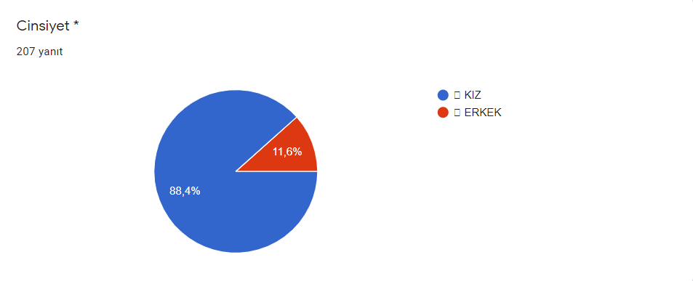
Anketimize yanıt veren öğrencilerimizin % 88,4 ü kız, %11,6 si erkektir.
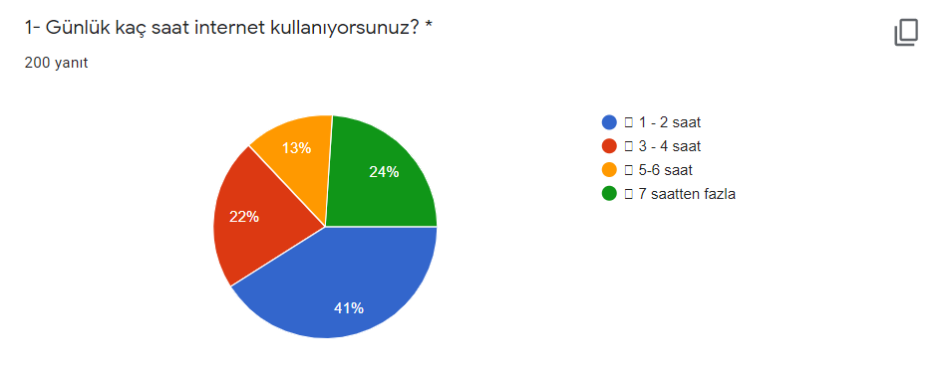
Anketimize yanıt veren öğrencilerimizin %41 i günde 1-2 saat, % 22 si 3-4 saat, % 13 ü 5-6 saat, % 24 ü ise 7 saatten fazla internet kullandığını ifade etmiştir.
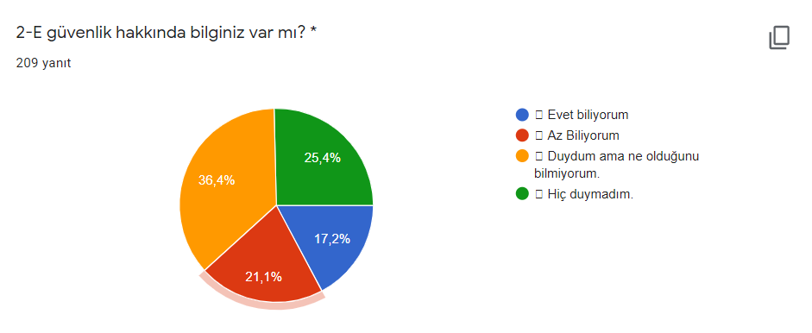
Anketimize cevap veren öğrencilerimizin % 17,2 si e güvenlik hakkında bilgi sahibi olduğunu, % 21,1 i az bilgi sahibi olduğunu, % 36,4 ü duyduğunu ama ne olduğunu bilmediğini, % 25,4 ü ise hiç duymadığını belirtmiştir.
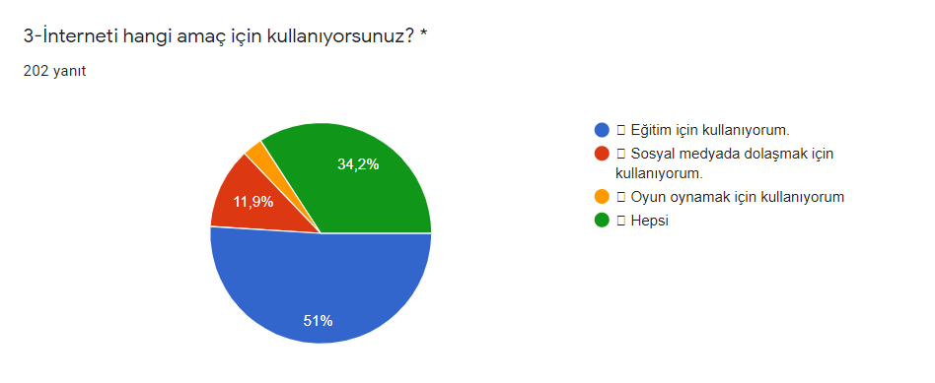
Ankete yanıt veren öğrencilerimizin % 51 i interneti eğitim için kullandığını, % 11,9 u sosyal medyada dolaşmak için kullandığını, % 3 ü oyun oynamak için kullandığını, % 34,2 si ise hepsi için kullandığını ifade etmiştir.
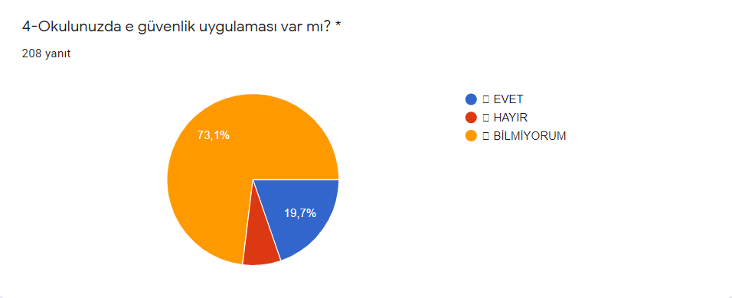
Ankete cevap veren öğrencilerimizin % 19,7 si okulumuzda e güvenlik uygulaması olduğunu, %7,2 si e güvenlik uygulamasının olmadığını,
%73, 1 i ise bilmediğini beyan etmiştir.
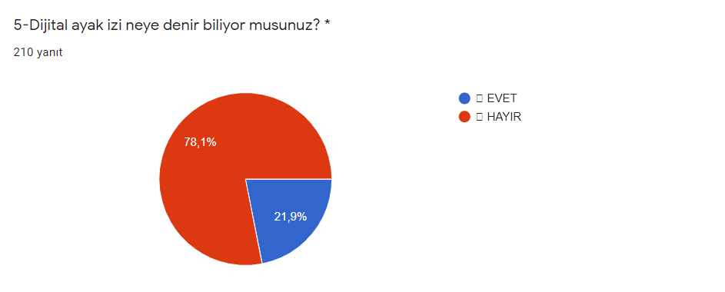
Ankete cevap veren öğrencilerimizin % 21,9 u dijital ayak izinin ne olduğunu bildiğini, %78, 1 i ise bilmediğini ifade etmiştir.

